SCUOLA PRIMARIA DI MALGRATE “A.MORO” – A.S. 2019/2020
ELENCO MATERIALE CLASSE PRIMA B
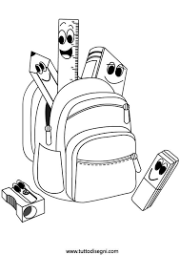
- Astuccio completo con:
- due matite HB,
- gomma,
- temperino con contenitore,
- colla stick + 1 di scorta,
- forbici con punte arrotondate,
- pastelli
- pennarelli a punta fine
- pennarelli a punta grossa,
- righello 10cm rigido

- 4 quadernoni (due per ciascuna materia) a quadretti da 1 cm per:
- italiano (con 1 copertina trasparente)
- matematica (con 1 copertina rossa)

- 3 quadernoni (uno per ciascuna materia) a quadretti 0,5 cm senza margine per:
- scienze (con copertina verde)
- geografia (con copertina gialla)
- musica (con copertina azzurra)

- 1 quadernone a quadretti 0,5 cm per religione (con copertina arancione)

- un raccoglitore ad anelli con fogli a quadretti da 1 cm

- 10 buste trasparenti con buchi

- 1 cartelletta trasparente con bottone formato A4 per gli avvisi

- un sacchetto di tela con scarpe per motoria da lasciare a scuola

- un ricambio completo in un sacchetto di tela per inconvenienti

- 1 confezione di fazzoletti da dieci

Si raccomanda di contrassegnare tutto il materiale con il nome e cognome del bambino e di non fare scorte eccessive di quaderni dato che nel corso dell’anno si cambierà tipologia.

GRAZIE
LE INSEGNANTI

